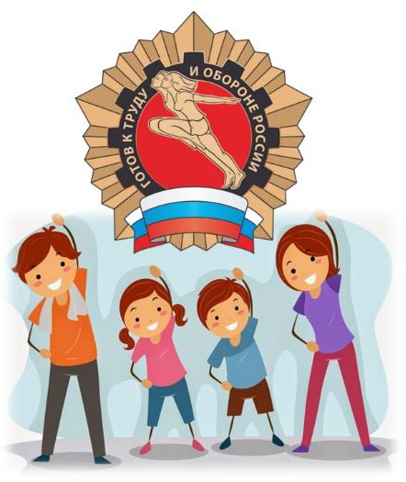
ГТО для дошкольников

Наши воспитанники уже готовы к сдаче норм ГТО!
Не удивляйтесь!

В настоящее время в нашем детском саду возрождается эта добрая традиция советского времени.

Итак, что же такое ГТО?
В целях создания эффективной системы физического воспитания, направленной на развитие человеческого потенциала и укрепление здоровья населения, с 1 сентября 2014 г. в Российской Федерации Указом Президента Российской Федерации от 24 марта 2014 г. № 172 введен в действие Всероссийский физкультурно-спортивный комплекс "Готов к труду и обороне" (ГТО) (далее - комплекс ГТО). Президент России Владимир Путин предложил возродить существовавшую в СССР программу физической подготовки детей и взрослых ГТО.
Комплекс ГТО – это полноценная программная и нормативная основа физического воспитания населения страны, нацеленная на развитие массового спорта и оздоровление нации.
Комплекс ГТО предусматривает подготовку к выполнению и непосредственное выполнение населением различных возрастных групп (от 6 до 70 лет и старше) установленных нормативных требований по трем уровням трудности, соответствующим золотому, серебряному и бронзовому знакам отличия «Готов к труду и обороне» (ГТО).
Комплекс ГТО включает упражнения, определяющие уровень развития физических качеств, а также упражнения, способствующие формированию прикладных двигательных умений и навыков.

Какие привилегии дает значок ГТО?
Наличие знаков отличия будет учитываться при поступлении в высшие учебные заведения. Обучающимся, имеющим золотой знак, может быть назначена повышенная государственная академическая стипендия. К примеру, за пять золотых знаков, полученных подряд, предусмотрена правительственная награда.
А работодателям рекомендовано продумать вопрос с премиями и надбавками работникам, которые отличились. Программа стимулирования и поощрения
«значкистов ГТО» еще разрабатывается.

Кто может выполнить нормы ГТО?
Структура Комплекса ГТО состоит из 11 ступеней в соответствии с возрастными группами (Постановление Правительства РФ от 11.06. 2014 г.
№ 540 «Об утверждении Положения о Всероссийском физкультурно- спортивном комплексе «Готов к труду и обороне»).

- СТУПЕНЬ — от 6 до 8 лет
- СТУПЕНЬ — от 9 до 10 лет
- СТУПЕНЬ — от 11 до 12 лет
- СТУПЕНЬ — от 13 до 15 лет
- СТУПЕНЬ — от 16 до 17 лет
- СТУПЕНЬ — от 18 до 29 лет
- СТУПЕНЬ — от 30 до 39 лет
- СТУПЕНЬ — от 40 до 49 лет
- СТУПЕНЬ — от 50 до 59 лет
- СТУПЕНЬ — от 60 до 69 лет
- СТУПЕНЬ — от 70 лет и старше
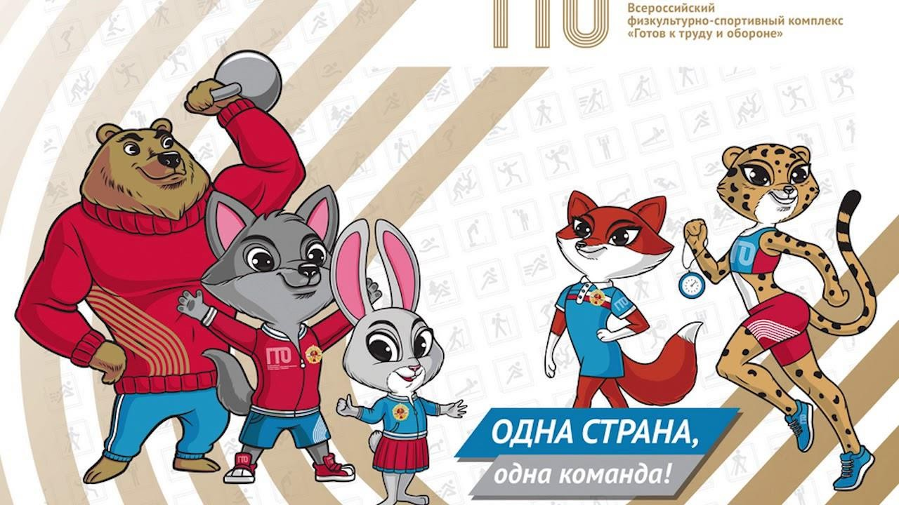

С какого возраста дошкольники могут сдавать нормы ГТО?
В настоящее время воспитанники всех дошкольных образовательных организаций, которым исполнилось 6 лет, могут участвовать в подготовке и сдаче норм ГТО.

Все ли дети будут допущены к выполнению нормативов?
Для сдачи нормативов ГТО необходимо получить медицинскую справку. К сдаче нормативов допускаются дети 1 и 2 группы здоровья отнесенные по состоянию здоровья к основной медицинской группе для занятий физической культурой. Воспитанники, относящиеся к подготовительной медицинской группе, смогут выполнять нормативы только после дополнительного обследования врачом. Специальная медицинская группа к выполнению нормативов не допускается.
Успешность выполнения каждым дошкольником нормативов, которые определены Положением о ВФСК «ГТО», во многом зависит от правильности подбора и применения в процессе физической подготовки упражнений общеразвивающей направленности и упражнений избирательно-направленного воздействия, включающих в работу определенные мышечные группы и системы организма.

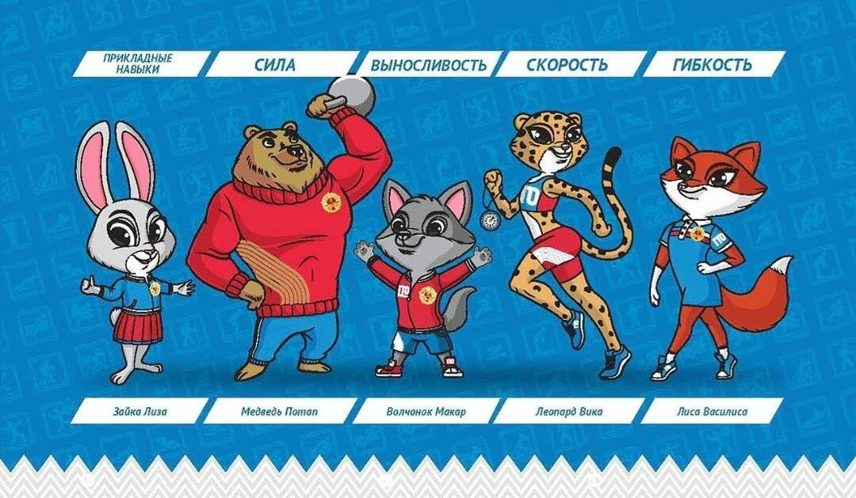

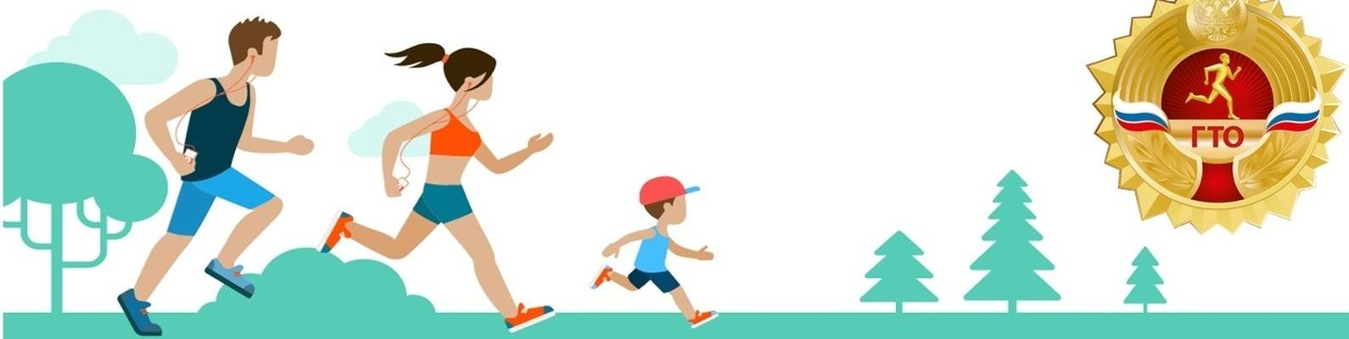
Для получения значка ГТО необходимо сдать следующие дисциплины
Мальчики:

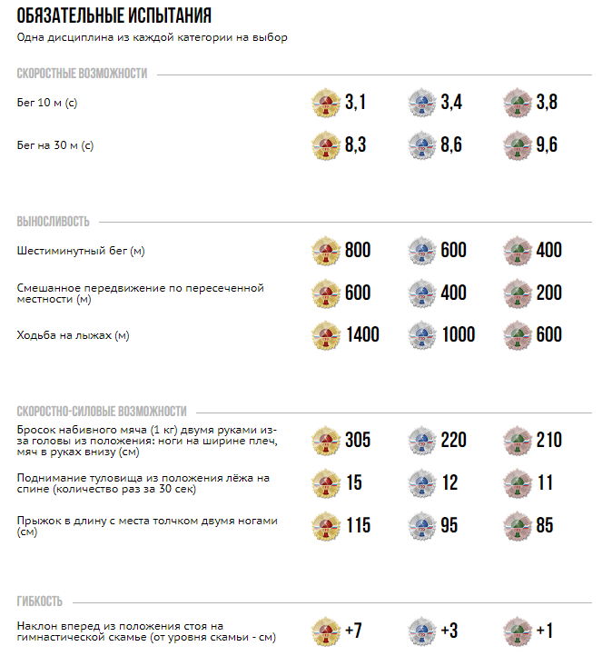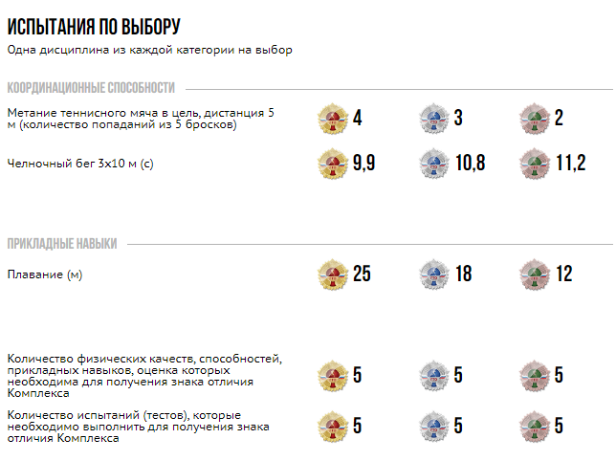

Девочки:

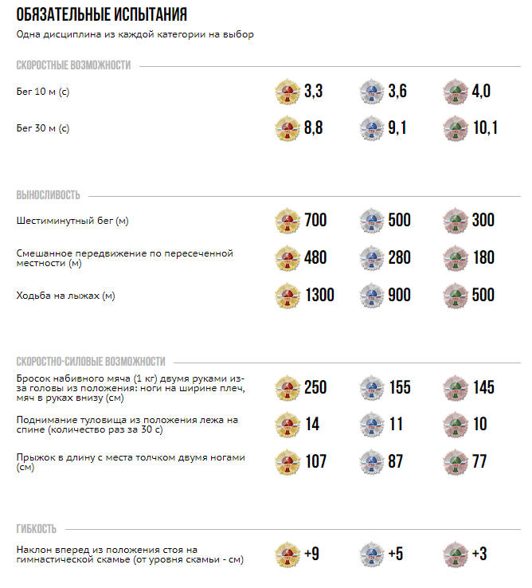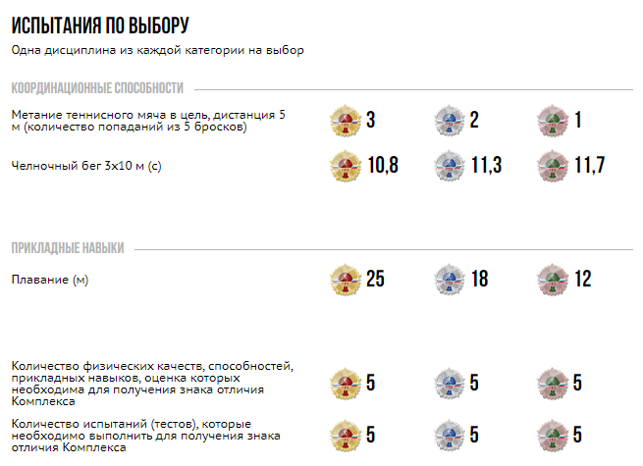

Методика проведения испытаний

Бег на 30 м
Бег проводится по дорожкам стадиона или на любой ровной площадке с твердым покрытием (длина не менее 40 м, ширина 3м). На дорожке отмечается линия старта и линия финиша. Тестирование проводят двое судей, один находится с флажком на линии старта, второй с секундомером – на линии финиша. За линией финиша на расстоянии 5-7 метров ставится яркий ориентир, до которого должны добежать участники. По команде «Внимание» участник подходит к линии старта и принимает стартовую позу. Затем следует команда «Марш» - взмах флажком (он должен даваться сбоку от участника). В это время судья, стоящий на линии финиша, включает секундомер.

Челночный бег 3x10 м
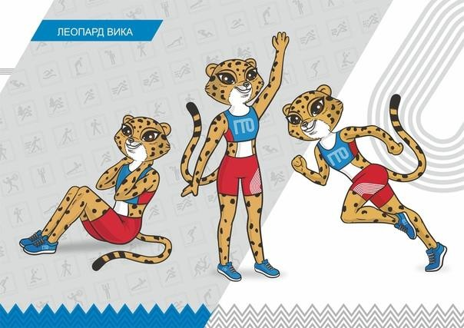

Челночный бег проводится на любой ровной площадке с твёрдым покрытием, обеспечивающим хорошее сцепление с обувью.
Упражнение выполняются на ровной площадке с размеченными линиями старта и финиша. Ширина линии старта и финиша входит в отрезок 10 метров.
По команде «Марш» участник должен пробежать 10 метров, коснуться площадки за линией поворота любой частью тела, повернуться кругом,

пробежать, таким образом, еще два отрезка по 10 метров. Рекомендуется осуществлять тестирование в соревновательной борьбе, стартуют минимум по два человека.

Техника выполнения челночного бега

По команде «На старт» участник становится перед стартовой линией, так, чтобы толчковая нога находилась у стартовой линии, а другая была бы отставлена на полшага назад (наступать на стартовую линию запрещено).
По команде «Внимание!», слегка сгибая обе ноги, участник наклоняет корпус вперёд и переносит тяжесть тела на впереди стоящую ногу. Допустимо опираться рукой о землю.
По команде «Марш!» (с одновременным включением секундомера) участник бежит до финишной линии, пересекает ее касается любой частью тела, возвращается к линии старта, пересекает ее любой частью тела и преодолевает последний отрезок финишируя.
Судья останавливает секундомер в момент пересечения линии «Финиш». Результат фиксируется до 0,1 секунды.
Ошибки, в результате которых испытание не засчитывается:
- участник начал выполнение испытания до команды судьи
«Марш!» (фальстарт);
- во время бега участник помешал рядом бегущему;
- участник не пересек линию во время разворота любой частью тела.

Смешанное передвижение 1 км
Смешанное передвижение состоит из бега, переходящего в ходьбу в любой последовательности. Проводится по беговой дорожке стадиона или любой ровной местности. Количество участников забега — 5-7 человек. Тест считается выполненным, если участник пробежал и прошел всю дистанцию без остановок с учетом времени.

Наклон вперед из положения, стоя с прямыми ногами на полу или на гимнастической скамье
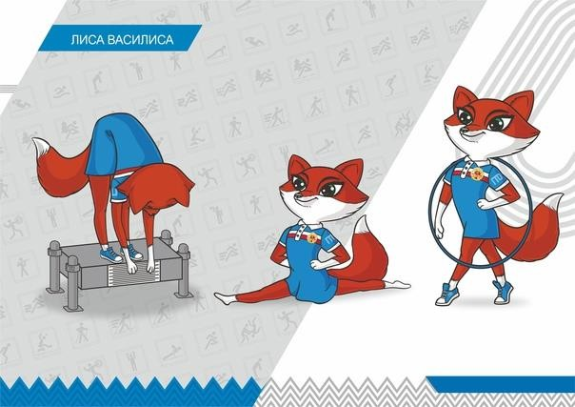
Наклон вперед из положения стоя с прямыми ногами выполняется из исходного положения: стоя на полу или гимнастической скамье, ноги выпрямлены в коленях, ступни ног расположены параллельно на ширине 10
- 15 см. При выполнении испытания (теста) на полу участник по команде выполняет два предварительных наклона. При третьем наклоне касается пола пальцами или ладонями двух рук и фиксирует результат в течение 2 секунд.
При выполнении испытания (теста) на гимнастической скамье по команде участник выполняет два предварительных наклона, скользя пальцами рук по линейке
измерения. При третьем наклоне участник максимально сгибается и фиксирует результат в течение 2 с. Величина гибкости измеряется в сантиметрах. Результат выше уровня гимнастической скамьи определяется знаком «-», ниже - знаком «+». Во время выполнения данного теста можно использовать игровой момент «достань игрушку».
Ошибки:
- сгибание ног в коленях;
- фиксация результата пальцами одной руки;
- отсутствие фиксации результата в течение 2 секунд.

Сгибание и разгибание рук в упоре лежа на полу (отжимания)
Тестирование сгибания и разгибания рук в упоре лежа на полу, может проводится с применением «контактной платформы», либо без нее. Сгибание и разгибание рук в упоре лежа на полу, выполняется из исходного положения: упор лежа на полу, руки на ширине плеч, кисти вперед, локти разведены не более чем на 45 градусов, плечи, туловище и ноги составляют прямую линию. Стопы упираются в пол без опоры.
Сгибая руки, необходимо коснуться грудью пола или «контактной платформы» высотой 5 см, затем, разгибая руки, вернуться в исходное положение и, зафиксировав его на 0,5 секунд, продолжить выполнение тестирования.
Засчитывается количество правильно выполненных сгибаний и разгибаний рук. Ошибки:
- касание пола коленями, бедрами, тазом;
- нарушение прямой линии «плечи - туловище – ноги»;
- отсутствие фиксации на 0,5 секунд исходного положения;
- поочередное разгибание рук;
- отсутствие касания грудью пола (платформы);
- разведение локтей относительно туловища более чем на 45 градусов.

Подтягивание из виса на высокой перекладине
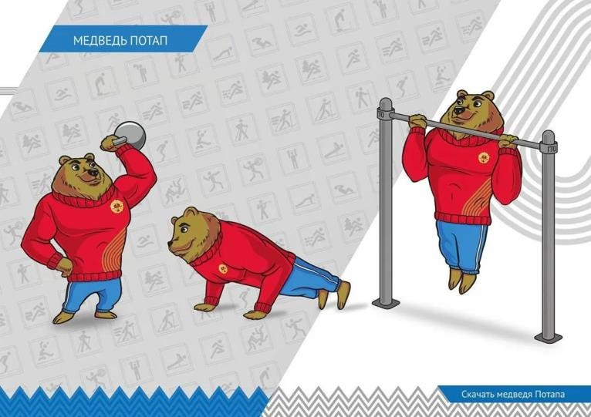
Подтягивание из виса на высокой перекладине выполняется из исходного положения: вис хватом сверху, кисти рук на ширине плеч, руки, туловище и ноги выпрямлены, ноги не касаются пола, ступни вместе. Участник подтягивается так, чтобы подбородок поднялся выше грифа перекладины, затем опускается в вис и, зафиксировав исходное положение на 0,5 сек, продолжает выполнение испытания (теста). Засчитывается количество правильно выполненных
попыток.
Ошибки (попытка не засчитывается):
- подтягивание рывками или с махами ног (туловища);
- подбородок не поднялся выше грифа перекладины;
- отсутствие фиксации на 0,5 сек. исходного положения;
- поочередное сгибание рук.

Подтягивание из виса лежа на низкой перекладине
Подтягивание из виса лежа на низкой перекладине, выполняется из исходного положения: вис, лежа лицом вверх хватом сверху, кисти рук на ширине плеч, голова, туловище и ноги составляют прямую линию, пятки могут упираться в опору высотой до 4 см.
Высота грифа перекладины для участников - 90 см.
Для того чтобы занять исходное положение, участник подходит к перекладине, берется за гриф хватом сверху, приседает под гриф и, держа голову прямо, ставит подбородок на гриф перекладины. После чего, не разгибая рук и не отрывая подбородка от грифа, шагая вперед, выпрямляется так, чтобы голова, туловище и ноги составляли прямую линию. Помощник судьи подставляет опору под ноги участника. После этого участник выпрямляет руки и занимает исходное положение. Из исходного положения участник подтягивается до пересечения подбородком грифа перекладины, затем опускается в вис и, зафиксировав на 0,5 секунд исходное положение, продолжает выполнение упражнения. Засчитывается количество правильно выполненных подтягиваний, фиксируемых счетом судьи.
Ошибки:
- подтягивания с рывками или с прогибанием туловища;
- подбородок не поднялся выше грифа перекладины;
- отсутствие фиксации на 0,5 секунд исходного положения;
- разновременное сгибание рук.

Прыжок в длину с места толчком двумя ногами
Прыжок в длину с места толчком двумя ногами выполняется в соответствующем секторе для прыжков. Место отталкивания должно обеспечивать хорошее сцепление с обувью. Участник принимает исходное положение: ноги
на ширине плеч, ступни параллельно, носки ног перед линией измерения.
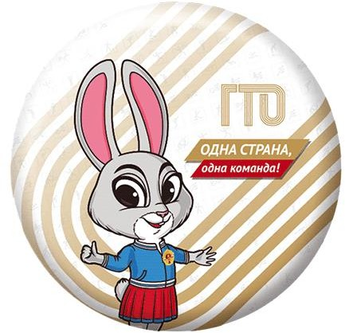
Одновременным толчком двух ног выполняется прыжок вперед. Мах руками разрешен.
Измерение производится по перпендикулярной прямой от линии измерения до ближайшего следа, оставленного любой частью тела участника.
Ошибки:
- заступ за линию измерения или касание ее;
- выполнение отталкивания с предварительного подскока;
- отталкивание ногами разновременно.

Техника выполнения прыжка в длину с места
Техника прыжка с места делится на:
- подготовку к отталкиванию
- отталкивание
- полет
- приземление (рис. 1).
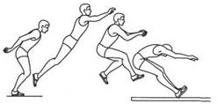
Рис. 1. Прыжок в длину с места
Подготовка к отталкиванию: спортсмен подходит к линии отталкивания, стопы ставятся на ширину плеч или чуть уже ширины плеч, затем спортсмен поднимает руки вверх чуть назад, одновременно прогибаясь в пояснице и поднимаясь на носки. После этого плавно, но достаточно быстро опускает руки вниз-назад, одновременно опускается на всю стопу, сгибает ноги в коленных и тазобедренных суставах, наклоняясь вперед так, чтобы плечи были впереди стоп, а тазобедренный сустав находился над носками.
Руки, отведенные назад, слегка согнуты в локтевых суставах. Не задерживаясь в этом положении, спортсмен переходит к отталкиванию.
Отталкивание важно начинать в момент, когда тело прыгуна еще опускается по инерции вниз, т.е. тело движется вниз, но уже начинается разгибание в тазобедренных суставах, при этом руки активно и быстро выносятся вперед чуть вверх по направлению прыжка.
Далее происходит разгибание в коленных суставах и сгибание в голеностопных суставах. Завершается отталкивание в момент отрыва стоп от грунта.
После отталкивания прыгун распрямляет свое тело, вытянувшись как струна, затем сгибает ноги в коленных и тазобедренных суставах и подтягивает их к груди. Руки при этом отводятся назад-вниз, после чего спортсмен выпрямляет ноги в коленных суставах, выводя стопы вперед к месту приземления. В момент касания ногами места приземления прыгун активно выводит руки вперед, одновременно сгибает ноги в коленных суставах и подтягивает таз к месту приземления, заканчивается фаза полета. Сгибание ног должно быть упругим, с сопротивлением. После остановки прыгун выпрямляется, делает два шага вперед и выходит с места приземления.

Метание теннисного мяча в цель, дистанция 6 м
Для метания в цель используется теннисный мяч.
Метание теннисного мяча в цель производится с расстояния 6 метра в закрепленный на стене обруч диаметром 90 см. Нижний край обруча находится на высоте 2 метра от пола.
Участнику предоставляется право выполнить пять попыток.
Засчитывается количество попаданий в площадь, ограниченную обручем.
Ошибка (попытка) не засчитывается:
- заступ за линию метания.

Поднимание туловища из положения лежа на спине
Поднимание туловища из положения лежа на спине выполняется из исходного положения: лежа на спине, на гимнастическом мате, руки за головой «в замок», лопатки касаются мата, ноги согнуты в коленях под прямым углом, ступни прижаты партнером к полу.
Участник выполняет максимальное количество подниманий туловища за 1 минуту, касаясь локтями бедер (коленей), с последующим возвратом в исходное положение. Засчитывается количество правильно выполненных подниманий туловища.
Ошибки, при которых выполнение не засчитывается:
- отсутствие касания локтями бедер (коленей);
- отсутствие касания лопатками мата;
- размыкание пальцев рук «из замка»;
- смещение таза (поднимание таза)
- изменение прямого угла согнутых ног.

Бег на лыжах 1 км - единственный, норматив ГТО, который можно сдавать только зимой.
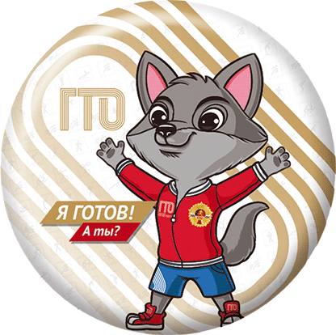
Бег на лыжах проводится свободным стилем на дистанциях, проложенных преимущественно на местности со слабо- и среднепересеченным рельефом в закрытых от ветра местах.

Плавание на 25 м проводится в бассейнах или специально оборудованных местах на водоемах. Допускается стартовать с тумбочки, бортика или изводы. Способ плавания – произвольный. Пловец касается стенки бассейна или края (границы) специально оборудованного места для плавания какой- либо частью тела при завершении каждого отрезка дистанции и на финише.
Испытание (тест) прекращается при:
- ходьбе либо касании дна ногами;
- использовании для продвижения или сохранения плавучести разделителей дорожек или подручных средств.

